Федеральное государственное бюджетное образовательное учреждение высшего образования "МИРЭА - Российский технологический университет"

Детский технопарк "Альтаир"

***Мессенджер с автоматическим переводом на английский язык***

Авакян Галя Андрониковна

10 класс ГБОУ г. Москвы №1492

Руководитель: Русаков Алексей Михайлович

Преподаватель детского технопарка «Альтаир»

**Москва, 2022**

# Оглавление

Оглавление 2

Введение 3

Цель 3

Задачи 3

Методы и этапы 4

Актуальность 4

Использованные программного решения 4

Обзор проектного решения 5

Результаты тестирования и реальное применение 7

Итоги и перспективы 7

Список литературы 8

## Введение

В наше время немалую роль в жизни каждого человека играет английский язык, поскольку возросла осознанность его значимости, как мирового языка, благодаря распространению его употребления в различных сферах общества. Однако многие люди до сих пор сталкиваются с языковым барьером во время общения или же переписки, в связи с незнанием данного языка. И предоставленный веб-клиент для мессенджер поможет решить эту проблему путём мгновенного перевода отправленного сообщения с русского языка на английский язык

## Цель

Создание веб-клиента для мессенджера, где люди смогут коммуницировать друг с другом для повышения своего уровня знаний русского и английского языков, в том числе и для других целей взаимодействия

## Задачи

1. Описать функционал разрабатываемого программного средства
2. Разработать прототип сервера для перевода сообщения мессенджера, а также для предоставления справочной информации
3. Разработать прототип графического интерфейса, реализующего функционал мессенджера с автоматическим переводом
4. Ознакомиться с средой Visual Studio Code, а также с реализациями данных его программного решения
5. Протестировать разработанный мессенджер с участием одноклассников
6. Определить пути развития данного проекта

## Методы и этапы

|  |  |
| --- | --- |
| Изучение материалов по данной теме | 1. Знакомство с имеющимися технологиями 2. Опросы специалистов 3. Личный опыт |
| Программирование | 1. Изучение языков программирования Python и JavaScript 2. Изучение фреймворка Quasar 3. Создание и отладка прототипа |
| Внедрение | 1. Выбор платформы для реализации проекта (хостинга) |

## 

## Актуальность

Проблема незнания английского приобрела большой оборот, в с связи с тем, что все большое количество людей, осознав значимость и масштабность данного языка, начало с ней сталкиваться. Однако благодаря этому же факту на данный момент существует большое количество различных альтернатив изучения английского языка, и в этой работе предоставлен мой вариант решения нынешней проблемы, заключающейся в создании мессенджера на фреймворке Quasar, который будет работать на мобильных устройствах iOS и Android, за счет использования современных веб технологий.

Таким образом, люди смогут рассмотреть вариацию освоения английского языка, которая также позволяет дистанционно взаимодействовать с людьми, то есть совмещать приятное с полезным

## Использованные программного решения

Проект создавался на фреймворке Quasar. Для разработки функционала программного средства (бэкенда) был выбран язык программирования Python, а для реализации графического интерфейса (фронтенда) - JavaScript. Бэкенд и фронтенд писались в интерпретаторе Visual Studio Сode.

## Обзор проектного решения

Для перехода в кабинет, где будет ввестись переписка, нужно в начале осуществить авторизацию, для чего стоит запустить код, написанный в Visual Studio Сode,и дождаться окончания загрузки, которая отображается в нижней части приложения (рис.1)

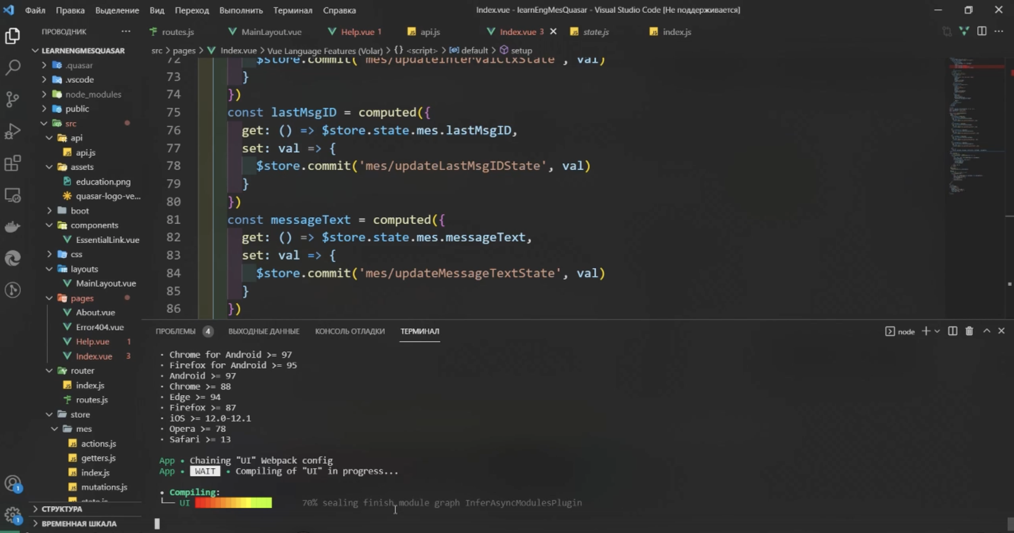

Рис.1 Окно редактора кода.

После выполнения авторизации должно высветиться окно в браузере, в котором и будет воспроизведен проект, а именно мессенджер, отображающий меню, где сам чат для переписки является «главной страницей» (рис.2), «помощь» - разделом, в котором осуществляется перевод отдельных слов или фраз (где также можно перевести сообщение человека, с которым вы состоите в диалоге(рис.2), и «о проекте» - последней ссылкой меню, позволяющей посмотреть подробную, детальную информацию

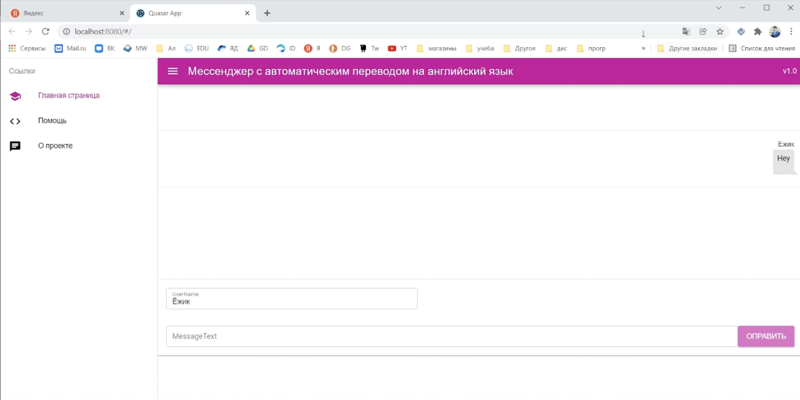

рис.2. Главная страница

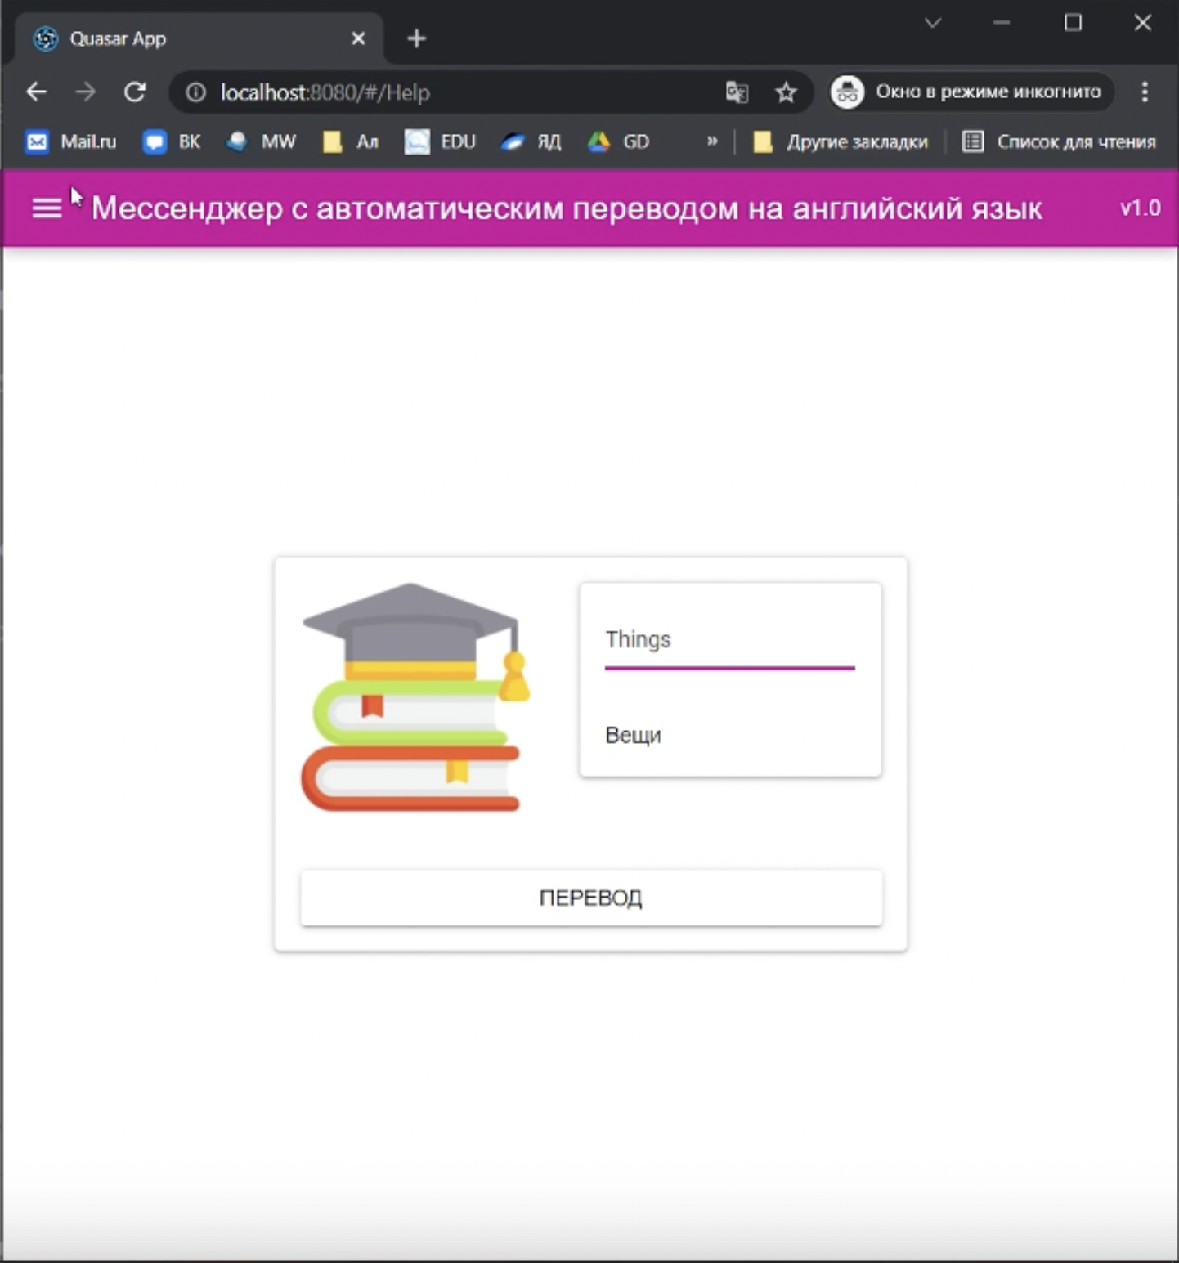

рис.3. Окно помощи (перевод слов).

После того, как пользователь_1 авторизировался и ознакомился подробнее с небольшим количеством вышеперечисленной информации, он может прислать ссылку на мессенджер человеку, с которым он будет ввести переписку. И после присоединения пользователя_2 (человеку, которому была отправлена ссылка), можно приступить к диалогу

:

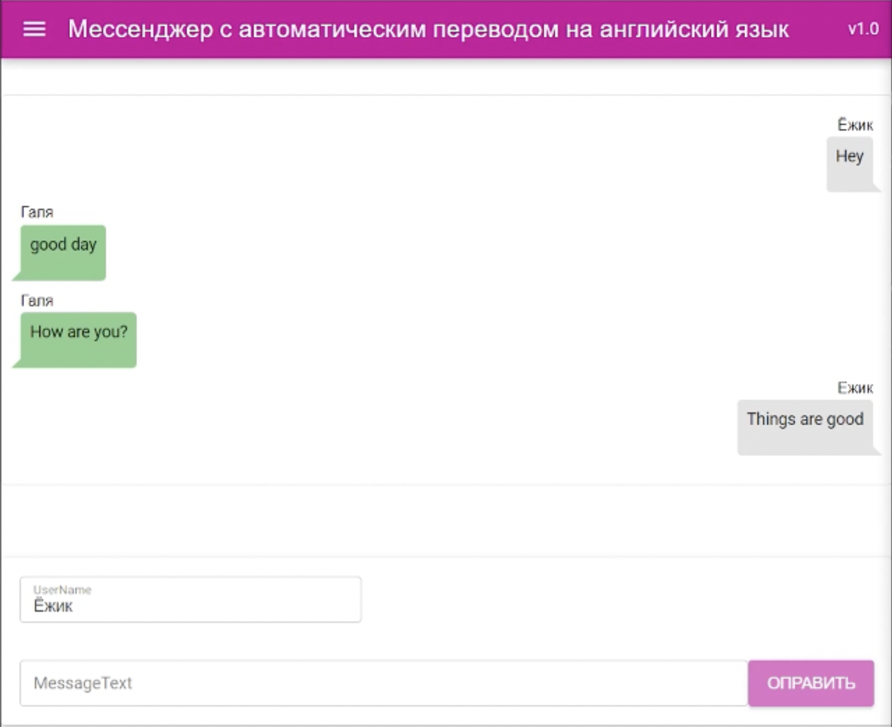

Рис. 4 Пример переписки.

В данном примере мы наблюдаем небольшой диалог, где пользователем_1 является Галя, а пользователем_2 Ежик. На рис.4 мы видим чат с перепиской пользователя Ежика, поскольку можно заметить окно, где отображается имя пользователя ( UserName - Ежик )

## Результаты тестирования и реальное применение

Мессенджер подготовлен к использованию, в чем можно убедиться, обращаясь к рис.4, на котором наглядно иллюстрирована его работа, в результате которой были осуществлены следующие действия:

1. Создание минимального жизнеспособного продукта программного средства, обладающего основным функционалом для отправки и перевода сообщений
2. Разработка серверной части, позволяющая осуществить перевод сообщения с одного языка на другой, хранение и организацию выдачи справочной информации, и в том числе передачу сообщений мессенджера
3. Разработка графического интерфейса на основе фреймворка Quasar, благодаря которому можно адаптировать данное программное средство под веб и мобильные платформы, что делает его доступным для широких масс населения

## Итоги и перспективы

В конечном счете создан мессенджер с функцией автоматического перевода текста с русского на английский язык.

Также стоит отметить, что в настоящий момент на рынке есть приложения с автоматическим переводом текста сообщений на другой язык, однако многие из них уже давно устарели и не поддерживаются (примером может послужить Blabber Messenger, версией которого является Android 4.4), а аналогов пока нет.

В дальнейших перспективах планируется:

* Публикация сервиса на платном хостинге
* Добавление функции логирования
* Добавление списка контактов
* Добавление возможности оптимизации передачи сообщения в зашифрованном виде и возможности хранения переписки на базе данных

## Список литературы

[Видеокурс]. Русаков А.М. курс на платформе для создания онлайн-курсов stepik.org Пишем свой мессенджер на основе современных технологий. <https://stepik.org/course/91715/syllabus>

[Электронный ресурс]. Руководство по языку программирования Python Дата обновления 05.02.2022. URL: <https://metanit.com/python/tutorial/>

[Учебник]. Джейми Чан. Серия: Библиотека программиста. Python. Быстрый старт. Изд-во Питер. 2021.

[Учебник] Хэнчетт Эрик, Листоун Бенджамин. Серия: Библиотека программиста Vue.js в действии Изд-во Питер. 2021.

[Электронный ресурс]. Руководство по Vue JS Прогрессивный JavaScript-фреймворк. Дата обновления 01.02.2022. URL: <https://ru.vuejs.org/index.html>

[Электронный ресурс]. Руководство по фреймворку quasar. Дата обновления 01.02.2022. URL: <https://quasar.dev/>